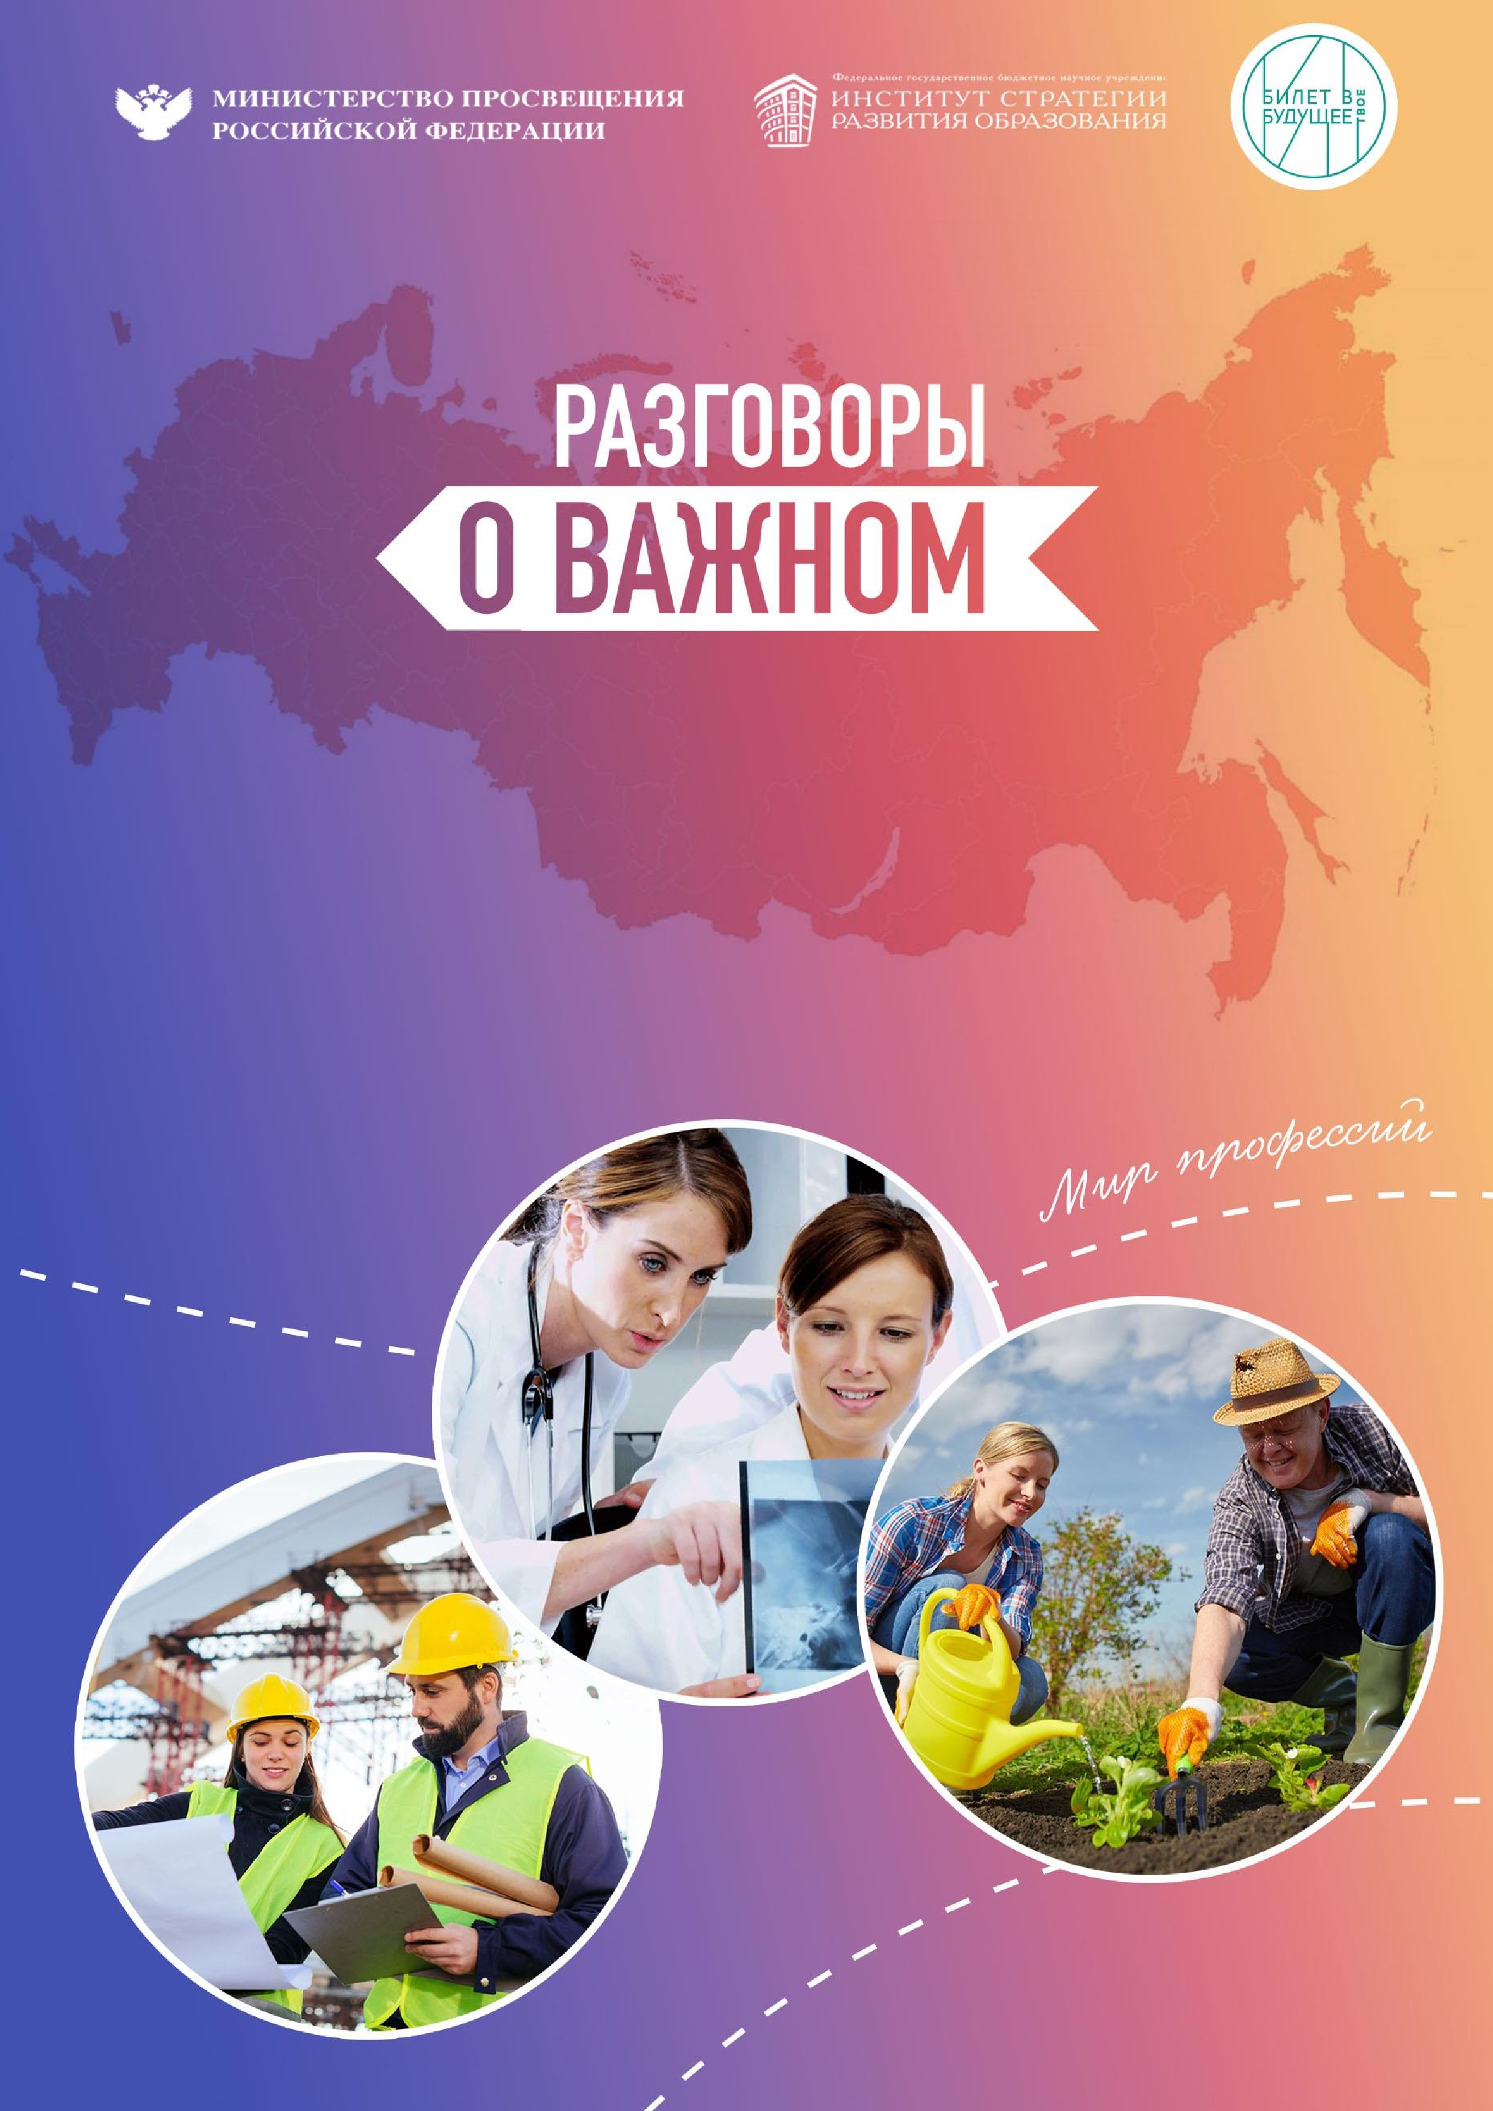

Сценари

й

занятия

**ДЕНЬ ТРУДА**

3

–

4

классы

апреля 2023 г.

**ВНЕУРОЧНОЕ ЗАНЯТИЕ**

**для обучающихся 3–4 классов по теме**

**«ДЕНЬ ТРУДА. МИР ПРОФЕССИЙ»**

**Цель занятия:** расширять представление обучающихся о значении труда в жизни общества, о профессиях; воспитывать уважительное отношение к людям разных профессий и результатам их труда.

**Формирующиеся ценности:** созидательный труд.

**Планируемые результаты. Личностные:**

− проявлять интерес к практическому изучению профессий и труда различного рода;

− проявлять уважение к труду и результатам трудовой деятельности;

− понимать необходимость проявления взаимопомощи в семье.

**Метапредметные:**

− анализировать текстовую и видеоинформацию в соответствии с учебной задачей;

− формулировать суждения, аргументированно высказывать своё мнение;

− соблюдать правила ведения диалога и дискуссии, участвовать в коллективной формулировке вывода по результатам обсуждения.

**Продолжительность занятия**: 30 минут.

**Рекомендуемая форма занятия:** познавательная беседа. Занятие предполагает также использование видеофрагментов, презентации, интерактивных заданий.

**Комплект материалов:**

* сценарий,
* методические рекомендации,
* видеофрагменты,
* презентация,
* комплект интерактивных заданий.

**Структура занятия Часть 1. Мотивационная**

Вводная беседа на основе выполнения задания, связанного с анализом предложенных рисунков, позволяет актуализировать центральные понятия занятия – труд, трудовая деятельность, профессия человека. Важно поддержать возникающее в процессе беседы чувство уважения и благодарности к людям разных профессий.

**Часть 2. Основная**

Просмотр видеофрагментов «Путешествие Совёнка по профессиям» – центральный элемент основной части занятия. После просмотра видеоматериала организуется познавательная беседа, ориентированная на знакомство с профессиями, выполняются интерактивные задания.

**Часть 3. Заключение**

Подведение итогов состоявшегося обсуждения. В благодарность за помощь, обучающиеся получают от Совёнка «пульты», на которых они смогут нарисовать профессии, которые им интересны.

**СЦЕНАРИЙ ЗАНЯТИЯ**

**Часть 1. Мотивационная Учитель.**

Здравствуйте, ребята! В начале нашего занятия выполним задание.

Рассмотрите рисунки, кто на них изображён? (Презентация, слайд 1)

*(Ответы обучающихся.)*

**Задание №1 «Что объединяет людей на картинке?».**

*Содержание задания: на экране появляется слайд, на котором изображены люди разных профессий в процессе работы. Пожарный, который тушит пожар, тракторист в поле, механик, который чинит автомобиль, повар, который варит суп, учёный с микроскопом.*

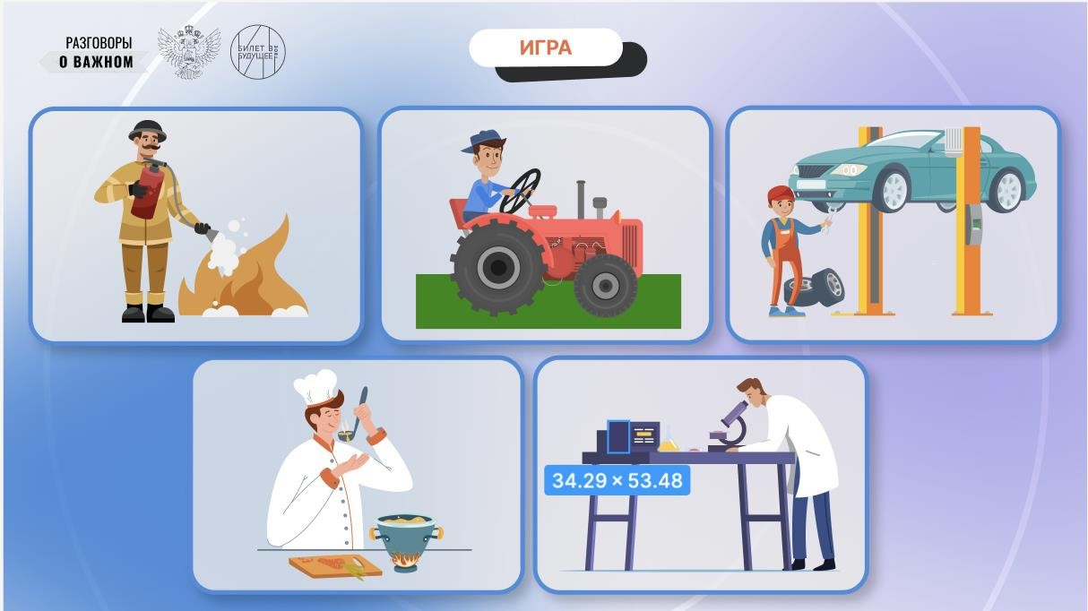

**Учитель.**

Ребята, подумайте,что объединяет всех этих людей? *(Ответы обучающихся: их объединяет труд.)*

**Учитель.**

Это люди разных профессий, но всех объединяет то, что любая профессия связана с трудом человека: ремонт машин, уборка урожая, приготовление различных блюд, научные открытия и многое другое. Труд — это основа жизни человека. Как природа трудится над каждым листочком, над каждым колоском, так и человек — трудится над всем, что нас окружает. Оглянитесь! Всё, чем мы пользуемся — это результат человеческого труда.

Как вы думаете, почему в народе сложили пословицу: «Землю красит солнце, а человека – труд»?

*(Ответы обучающихся: чтобы у нас были дома, школы, магазины, чтобы мы могли есть разнообразные продукты, чтобы у нас была одежда…чтобы можно было себе что-нибудь купить…).*

**Учитель.** Действительно, труд даёт человеку всё необходимое для жизни: жилище, одежду, пищу, предметы быта. Труд всех людей взаимосвязан, и он важен для каждого из нас, а 1 Мая мы отмечаем Праздник Весны и Труда: труженикам всем почёт и уважение. «Суди о человеке по его труду», говорят в народе. Как вы понимаете эту пословицу? Объясните.

*(Ответы обучающихся.)*

**Учитель.** По отношению человека к своей работе, к труду, можно судить и о его качествах: ответственности, организованности, отзывчивости. А выдающиеся заслуги, которые специалисты достигли в своих профессиях, заслуживают самой высокой награды. В 2013 году в нашей стране было учреждено звание «Герой Труда Российской Федерации», и уже в течение десяти лет накануне Дня Труда оно присуждается людям разных профессий.

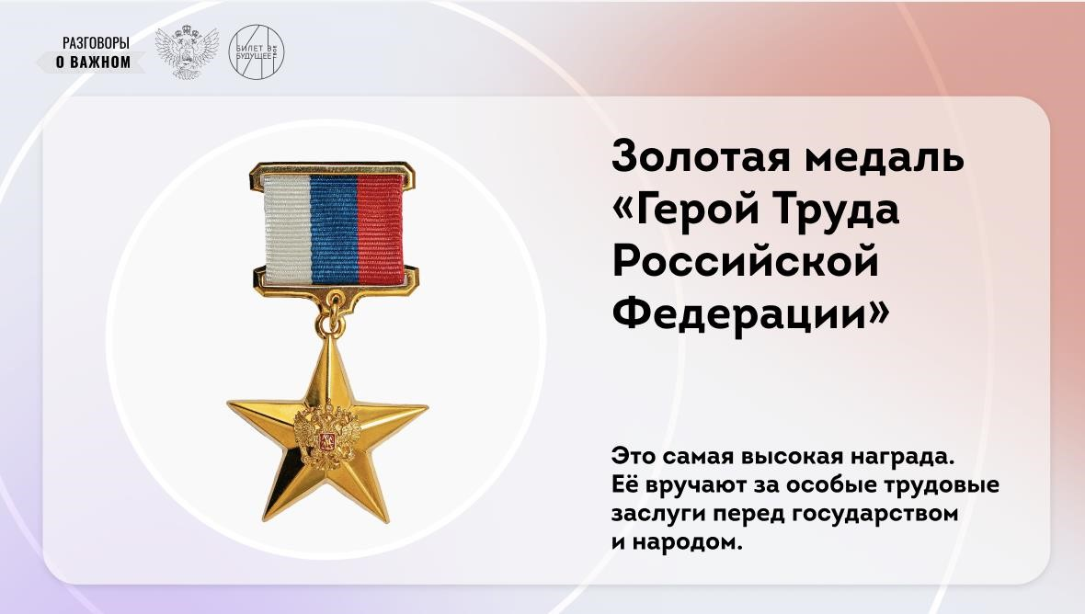

*В дополнительных материалах представлена информация и о других наградах.*

**Учитель.** А как вы думаете, люди, каких профессий могут получить такую награду?

*(Ответы обучающихся.)*

**Учитель.**

Стать Героем Труда может человек любой профессии! Вот несколько липчан, которые было удостоены такого высокого звания :

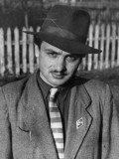Беляев Адольф Иванович. Поэт, корреспондент областной молодежной газеты «Ленинец». В войну его семья перебралась в село Хворостянка Добринского района. В Липецке проживал с 1965 года.(1932-1975)

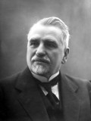

МАШКОВ ИВАН ПАВЛОВИЧ

* Архитектор, реставратор, просветитель, исследователь древнерусского зодчества.
* [Герой Труда](https://kray48.ru/people/tag/%D0%93%D0%B5%D1%80%D0%BE%D0%B9%20%D0%A2%D1%80%D1%83%D0%B4%D0%B0) (1867-1945)

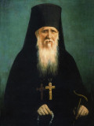

АМВРОСИЙ ОПТИНСКИЙ (АЛЕКСАНДР МИХАЙЛОВИЧ ГРЕНКОВ)

* [г. Липецк](https://kray48.ru/lipetsk)
* [Литература](https://kray48.ru/people/literatura), [Религия](https://kray48.ru/people/religiya)
* Православный святой, занимался изданием святоотеческой литературы. Прославлен в лике святых 6 июня 1988 года. Преподавал в Липецком духовном училище.
* **Дата рождения:**5 декабря 1812 года
* **Дата смерти:**22 октября 1891 года



САМОХИНА АЛЛА ВАСИЛЬЕВНА

* [г. Липецк](https://kray48.ru/lipetsk)
* [Литература](https://kray48.ru/people/literatura)
* Поэт, член Союза писателей «Воинское содружество», член Петровской Академии наук и искусств.
* **Дата рождения:**23 октября 1970 года

**Учитель.**

Этот список можно продолжить, но главное, что все они – люди-труда, показавшие выдающиеся результаты в своей профессии, беззаветно преданные ей. Ведь профессия – это труд, которому человек часто посвящает всю свою жизнь. А кто из вас был на работе у родителей? Расскажите, где они трудятся и что делают. *(Ответы обучающихся.) (Обращаемся к фотовыставке «Я на работе у родителей»*

*Учитель даёт возможность нескольким обучающимся рассказать о профессии родителей, о том, как они трудятся.*

**Учитель.**

Кто-то из вас уже думал, чем он будет заниматься, какую профессию выберет, когда вырастет? Чем она полезна?

*(Ответы обучающихся).*

**Учитель.**

А знаете ли вы, сколько профессий существует? Только представьте, в мире существует около 40 тысяч профессий, а триста лет назад их было всего 500! Наш мир быстро развивается, а вместе с этим появляются всевозможные профессии.

Ребята, а как вы думаете, что нужно, чтобы получить профессию?

*(Ответы обучающихся.)*

**Учитель.**

Главное — это не просто выбрать профессию, а найти любимое дело жизни, поэтому так важно уже сейчас начинать знакомство с миром профессий. Конечно, сегодня обо всех профессиях мы не сможем поговорить, но с некоторыми — познакомимся. А поможет нам в этом любознательный Совёнок. Он тоже мечтает найти любимое дело жизни и путешествует в разные профессии.

**Часть 2. Основная Учитель.**

Совёнок мечтает найти любимое дело жизни, поэтому путешествует и узнает о разных профессиях. Познакомимся с нашим героем.

***Демонстрация видеоролика «История Совёнка».***

*Анимация без текста.*

*Описание: данный ролик знакомит ребят с персонажем — Совёнком, который находит волшебный пульт и путешествует по разным профессиям.*

**Учитель.**

Ну что, отправимся вместе с Совёнком в путешествие?Но сначала прочтём письмо, которое Совёнок нам прислал.

*Учитель достаёт заранее распечатанное и спрятанное письмо, зачитывает его вслух (письмо дублируется на экране в презентации).*

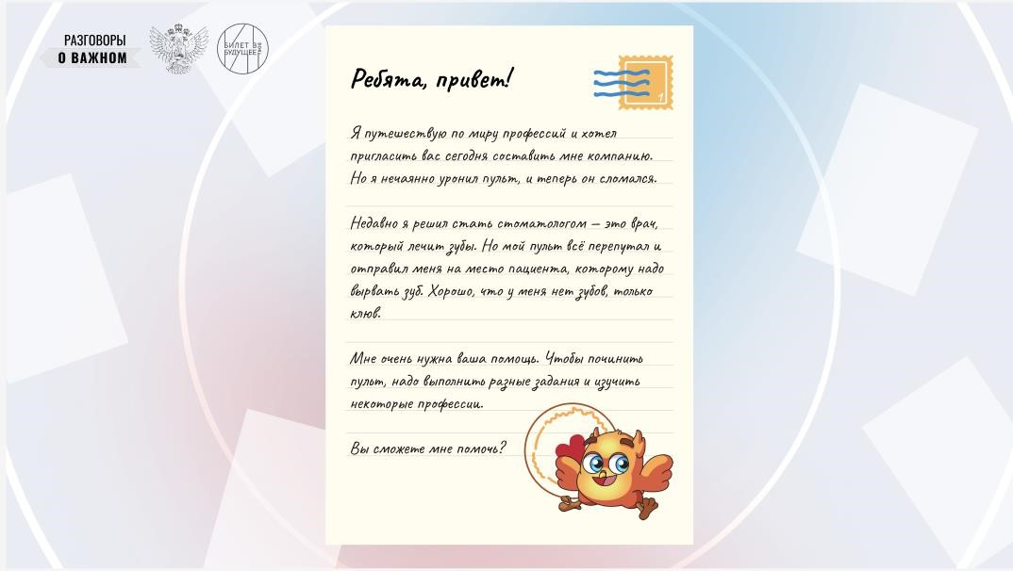

**Учитель.**

Как думаете, ребята, сможем мы помочь Совёнку? Тогда слушайте внимательно первое задание. На экране вы увидите изображения с разными предметами, которые имеют отношение к той или иной профессии. Вам надо подумать и назвать, какой предмет лишний и к какой профессии относятся все остальные предметы.

***Интерактивное задание № 1 «Найди лишний предмет и назови профессию».***

*Содержание задания: сначала на экран выводится слайд с изображением атрибутов профессии и лишним предметом, после ответа обучающихся на экран выводится слайд с правильным ответом.*

*кисточка, карандаш, краски, сумка с письмами* (лишний предмет: сумка с

письмами, профессия: художник); *лампочка, иголка, нитки, пуговицы* (лишний предмет: лампочка, профессия:

швея); *градусник, рисунок мультяшки-Совёнка, шприц, лекарства* (лишний предмет: рисунок, профессия: врач); *расчёска, ножницы, молоток, зеркало* (лишний предмет: молоток, профессия:

парикмахер); *микрофон, нитки, награда, гитара* (лишний предмет: нитки, профессия:

певец, музыкант); *ножницы, шлем от скафандра, ракета* (лишний предмет: ножницы, профессия: космонавт).

*Пример:*

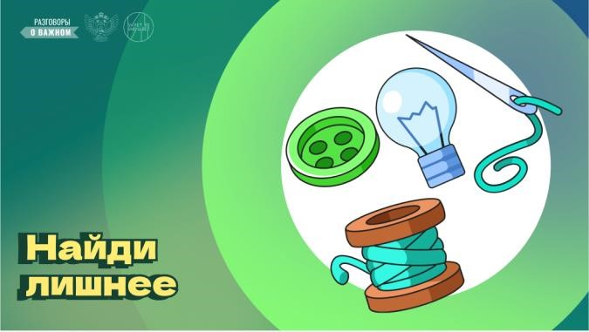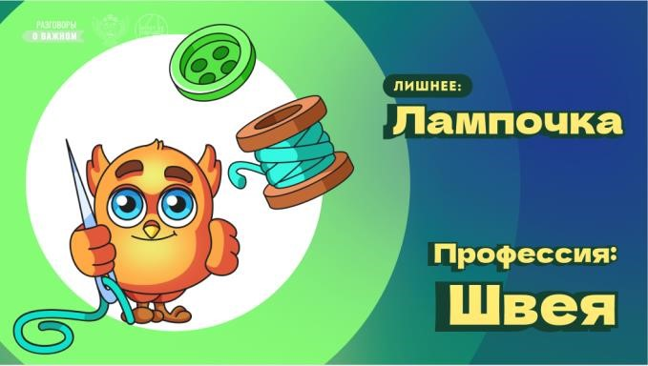

**Учитель.**

А представьте, что одна из этих профессий вдруг исчезла, как бы изменилась наша жизни?

*Обучающиеся рассуждают, можно ли обойтись без профессий из задания, что бы стало с людьми, если бы вдруг не стало учителей, врачей, электриков и т. д.*

**Учитель.**

Вы абсолютно правы! Каждая из профессий важна и нужна людям и обществу. Молодцы, вы замечательно справились с первым заданием, и Совёнок теперь может отправиться в ещё одно путешествие по профессиям. А вместе с ним и мы. Итак, давайте посмотрим, с какой профессией решил познакомиться Совёнок?

***Демонстрация видеоролика «Совёнок-строитель» (дикторский текст).***

*Вы уже догадались, в какую профессию попал Совёнок? Конечно, это строитель! Строители делают так, чтобы у каждого из нас был тёплый и уютный дом. И чтобы вам было куда ходить учиться, а родителям – работать, чтобы были магазины, поликлиники, а ещё дороги, мосты, железнодорожные станции и многое другое. Строитель – это общее название, на самом деле, чтобы построить дом, нужны разные профессии: архитектор придумывает, как должен выглядеть дом, инженер – как сделать так, чтобы он был крепким и надёжным, штукатур делает стены ровными, а маляр их красит. А про того, кто может сделать и то и другое, обычно говорят, что у него золотые руки.*

**Учитель.**

А как вы думаете, есть ли профессия, без которой можно прожить?

*Обучающиеся предлагают свои варианты, рассуждают: есть ли такая профессия, без которой человек смог бы прожить.*

**Учитель.**

Конечно, такой профессии нет. Важен труд каждого человека. Благодаря строителю, у нас есть дом и школа, водитель автобуса привозит вас на учёбу, а меня — на работу, повар приготовил нам обед, а дворник навёл чистоту. И каждый из них вносит свой вклад в жизнь общества. Все профессии объединяются в большие отрасли, которые делают нашу жизнь комфортной, а страну — сильной и развитой. Давайте посмотрим на нашу школу. Люди, каких профессий в ней работают?

*(Ответы обучающихся.)*

*При необходимости учитель обращает внимание обучающихся, что, кроме педагогов, есть повара, которые кормят ребят, охранники, которые отвечают за безопасность, где-то есть водители школьных автобусов и др.*

**Учитель.** Ребята, а если бы у вас был волшебный пульт, в каких профессиях вы бы хотели побывать. Почему? Какую пользу несут эти профессии?

*(Ответы обучающихся.)*

**Учитель.** А как вы думаете, можете ли вы уже сейчас делать что-то, что принесёт пользу, созидательно трудиться?

*(Ответы обучающихся.)*

**Учитель.**

В России школьники могут участвовать в общественно полезной работе, такой, как проекты по очистке окружающей среды, благотворительных акциях, волонтёрстве. А ещё, конечно, учиться и узнавать новое, ведь это тоже труд. Куда же отправился Совёнок на это раз?

***Демонстрация видеоролика «Совёнок-диспетчер» (дикторский текст).***

*В нашем мире круглосуточно летают самолёты, плавают корабли и едут поезда. За безопасность пассажиров отвечают не только те, кто управляют транспортом, но и те, кто внимательно следят за его передвижением. Такая профессия называется диспетчер. Именно им и попробовал побыть Совёнок, и ему очень понравилось! А кто ещё нужен, чтобы транспорт был максимально удобным, безопасным и следовал строго по расписанию? Это стюардессы в самолётах, проводники в поездах, железнодорожники, которые ремонтируют пути, полицейские, которые следят за соблюдением правил дорожного движения, и даже смотрители маяков, которые ночью указывают кораблям верный путь.*

**Учитель.**

Мы уже много узнали о людях разных профессий. Но профессий очень много, да и пульт у Совёнка всё ещё даёт сбои. Он очень хочет побывать на разных фабриках и заводах, увидеть, как добывают полезные ископаемые, строят автомобили и создают разные вещи, вот только в его пульте всё перепуталось. Задача: выбрать правильные ответы на загадки.

***Интерактивное задание №2 «Загадки».***

*Содержание задания: обучающимся необходимо выбрать загадку и ответ на неё, после чего проверить ответы с помощью кнопки «Проверить».*

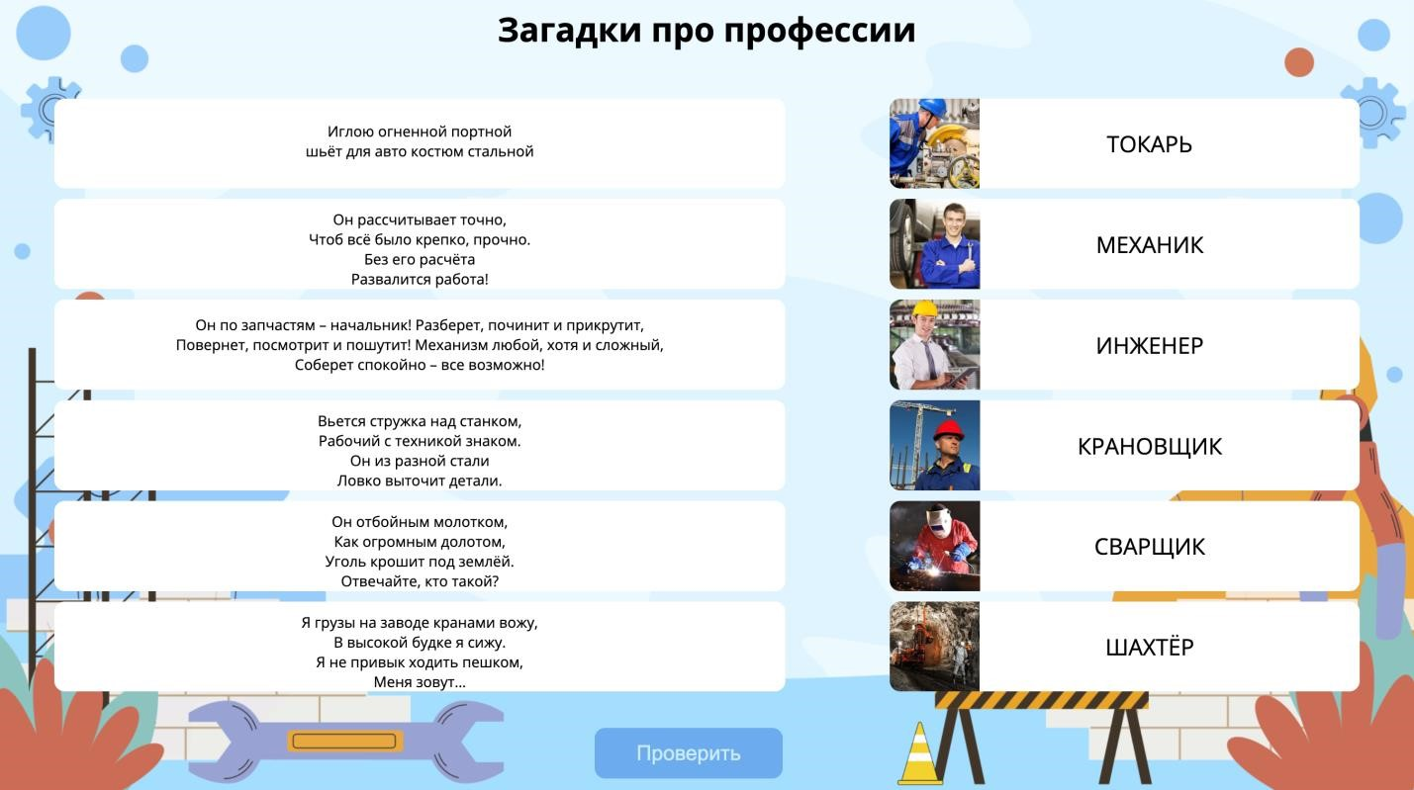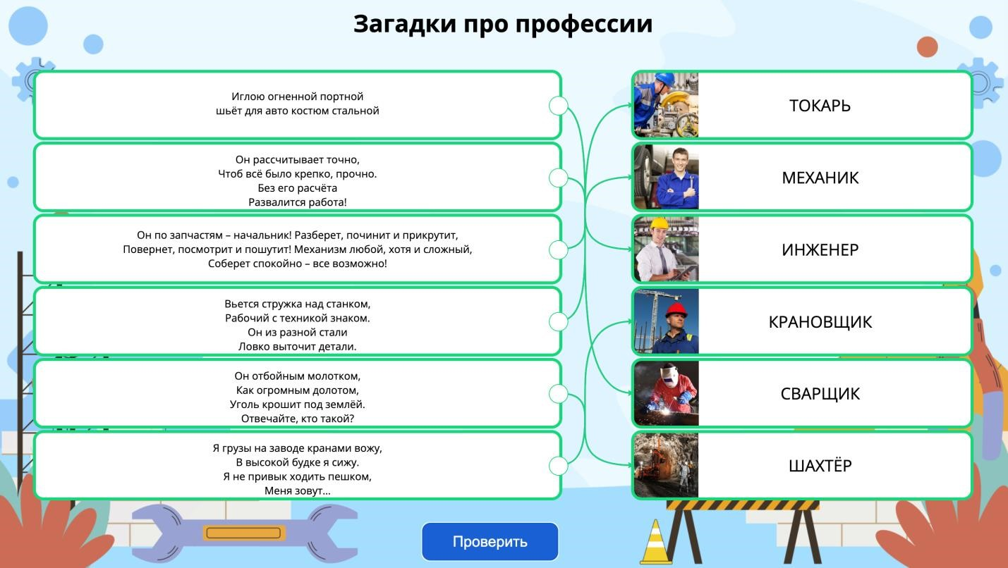

**Учитель.** Вы замечательно справились! Молодцы! Все эти профессии существуют уже очень давно, но при этом они всё равно очень нужны людям. Но мир постоянно развивается, поэтому появляются и новые профессии. Сегодня появляются робототехники, операторы «умных» станков с цифровым управлением, технологи, которые создают новые материалы, операторы беспилотных летательных аппаратов, сетевые врачи и даже сетевые преподаватели. Новых профессий и, правда, много. В некоторые из них и отправился наш Совёнок.

***Демонстрация видеоролика «Совёнок-мультипликатор» (дикторский текст).***

*Сам Совёнок появился потому, что у нас есть компьютеры. И с ними связано очень много профессий. Есть те, кто пользуются тем, что умеют компьютеры, как, например, мультипликаторы, веб-дизайнеры, которые придумывают, как выглядит сайт в интернете, или видеомонтажёры, которые смонтировали это видео. А ещё есть специалисты, кто компьютеры учат. Вас, например, учат учителя, а компьютеры – программисты. Они могут сделать программы, которые играют в шахматы, решают самые сложные задачи по математике, помогают найти на карте правильную дорогу, позвонить по видеосвязи и ещё очень много всего. А ещё у программистов есть свои отдельные компьютерные языки и много всяких интересных слов. Вот только Совёнок их пока не запомнил, но у него, как и у вас, ещё всё впереди.*

**Учитель.**

Как вы думаете, почему Совёнок так много путешествует по профессиям?

*(Ответы обучающихся: потому что он любознательный, потому что ему хочется побольше узнать о разных профессиях, потому что не может определиться, чем хочет заниматься…).*

**Часть 3. Заключительная Учитель.**

То, о чём мы сегодня с вами говорили, имеет название — профориентация. Это то, что помогает ребятам найти любимое дело жизни, познакомиться с миром профессий. Профориентация включает в себя много разных мероприятий. Это и тестирования, которые помогают ребятам лучше узнать самих себя, осознать свои интересы, это и уроки, посвящённые различным отраслям экономики, и профессиональные пробы — то, чем как раз и занимается Совёнок. И хотя у нас нет волшебного пульта, мы можем очень много узнать о разных профессиях, поговорив с родителями, посмотрев фильмы, почитав книги. Можно сходить на экскурсию на предприятие и там расспросить специалистов об их любимом деле.

А когда вы станете постарше, вы можете стать участником проекта «Билет в будущее», где ребятам помогают решить сложную задачу выбора карьеры (для 6– 11 классов).

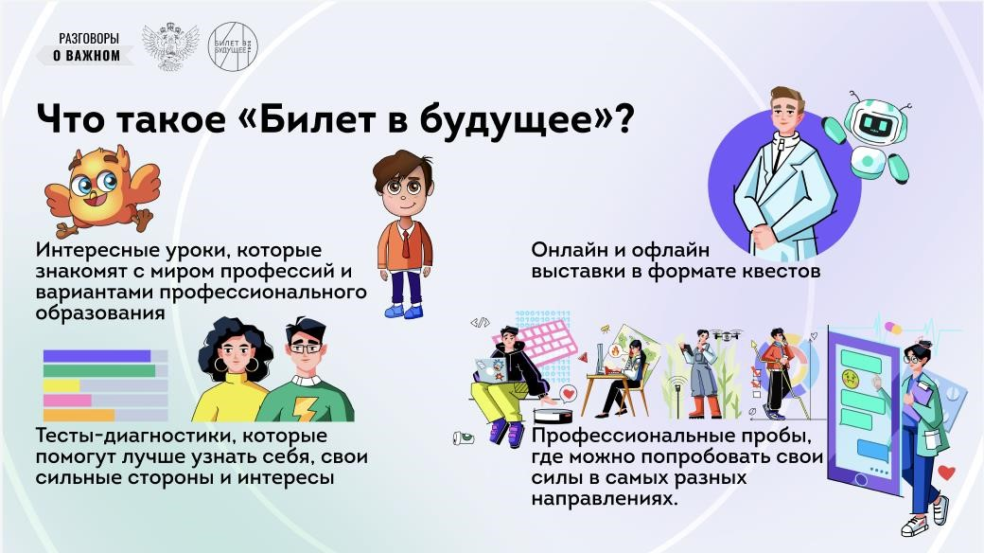

**Учитель.**

Конечно, у вас впереди ещё много времени для выбора профессии, у вас будет много открытий и новых, интересных школьных предметов, которые помогут понять, кем вы хотите стать. Но если вам что-то интересно, то обязательно изучайте это — вдруг это и есть ваше любимое дело жизни. Тогда ваш труд будет приносить радость и пользу вам и обществу.

Мы сегодня не только познакомились с профессиями, но и помогли починить пульт Совёнка, поэтому он прислал нам ещё одно письмо!

*Демонстрация слайда.*

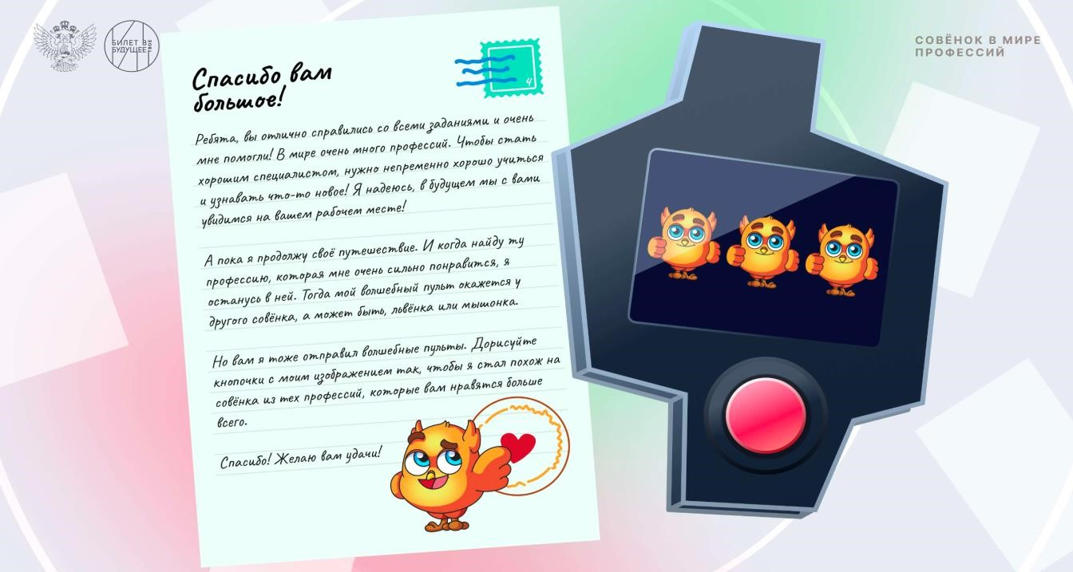

**Учитель.**

А в благодарность за наше путешествие Совёнок прислал нам небольшой подарок. Это пульты, на которых вы можете нарисовать те профессии, которые вам интересны.

*Изображение волшебного пульта размещено в дополнительных материалах. В зависимости от организационных условий, учитель раздаёт ребятам заранее распечатанные изображения и предлагает выполнить задание в конце занятия или дома с родителями.*